**说 明 书 摘 要**

一种模块化储能电池冷却系统及控制方法，……。

**摘 要 附 图**

**权 利 要 求 书**

1. 一种模块化储能电池冷却系统，冷却系统为分布式储能电池舱内的所有电池簇制冷，使用冷却水带走模块化储能电池的热量，其特征在于，

所述冷却系统采用柜内布置，冷却系统柜布置在电池簇的一端，冷却系统柜与电池簇液冷系统通过冷却供水管路和冷却回水管路连接；

冷却系统柜内部布置有：电柜，水泵，加热器，蒸发器，板式换热器，压缩机，冷凝器，膨胀阀，风机，储液罐，气液分离器，干燥过滤器，油分离器，回油毛细管，温度仪表，压力仪表，流量仪表，阀门；

其中，电柜内部布置有：PLC，电源，控制模块，电子膨胀阀控制器，断路器，继电器，接触器，信号模块，输入模块和输出模块；

电柜，用于为冷却系统提供工作电源；还用于控制和保护水泵、加热器、蒸发器、压缩机、冷凝器、膨胀阀、风机，阀门；还用于根据温度仪表、压力仪表和流量仪表采集的运行数据，对冷却系统的运行状态进行监测。

1. 根据权利要求1所述的模块化储能电池冷却系统，其特征在于，

电柜对冷却系统柜内设备的控制方式包括：远程控制和就地控制；

其中，就地控制的运行逻辑包括：自动模式、强制制冷模式、强制加热模式、待机模式、停机模式、手动控制模式；

自动模式下，电柜根据电池簇的散热量，保证阀门位置不变，在冷却水供水温度范围内，进行冷却水供水温度的调节，使得冷却系统制冷量电池簇的散热量。

1. 根据权利要求2所述的模块化储能电池冷却系统，其特征在于，

冷却系统启动后，电柜进入自动模式，在阀门位置不变时，冷却系统维持上次调节后的压力和流量。

1. 根据权利要求2所述的模块化储能电池冷却系统，其特征在于，

冷却系统柜还设置有自然散热盘管，在环境温度（请发明人补充环境温度低于什么具体数值时进行切换），(1) 系统分为压缩机模式（压机制冷）和盘管模式（自然风冷），通过环境温度取值进行切换。

(2) 水冷系统启动时，先判断环境温度，环境温度＜-12℃时，进入自然风冷模式，环境温度≥-12℃时，进入制冷模式。

(3) 水冷系统启动后，自然风冷模式在-12℃时进入，在-10℃时退出，设置2℃回差值。制冷模式在-10℃时进入，在-12℃时退出，设置2℃回差值。在电柜控制下，由自然散热盘管对冷却水进行制冷降温。

1. 根据权利要求1至4中任一项所述的模块化储能电池冷却系统，其特征在于，

温度仪表包括：温度传感器和温度变送器；

压力仪表包括：压力传感器和压力变送器；

流量仪表包括：流量计和流量变送器；

其中，温度变送器，压力变送器和流量变送器分别通过信号电缆与电柜内的输入模块连接。

1. 根据权利要求1至4中任一项所述的模块化储能电池冷却系统，其特征在于，

阀门包括：球阀、电动三通阀、针型阀；各类阀门分别通过控制电缆与电柜内的输出模块连接。

1. 根据权利要求1至4中任一项所述的模块化储能电池冷却系统，其特征在于，

冷却系统柜与电池簇集中布置在集装箱内，冷却系统柜内的风机朝向集装箱上预留的通风孔；

冷却系统柜与电池簇液冷系统的冷却供水管路和冷却回水管路均靠近电池簇侧；

冷却系统柜上风机孔设置有网罩；冷却系统柜的冷却供水管路和冷却回水管路出均设有封堵。

1. 适用于权利要求1至7任一项所述的模块化储能电池冷却系统的一种模块化储能电池冷却系统的控制方法，其特征在于，

所述控制方法包括：

步骤1，采集电池簇的散热量和电池簇的温度；

步骤2，采集当前冷却系统内冷却水的流量；

步骤3，利用电池簇的散热量和冷却水的流量，基于比热容公式，获取冷却水的供水温度和回水温度的差值；

步骤4，在冷却水供水温度范围内，由电柜调节冷却系统的制冷量，使得冷却系统的制冷量等于电池簇的散热量；其中，冷却水供水温度范围以电池簇温度的设计最小值为下限，以电池簇温度减去1℃为上限。

1. 根据权利要求8所述的模块化储能电池冷却系统的控制方法，其特征在于，

步骤1中，电池簇的散热量为电池簇散热量的设计峰值。该系统的散热量设计值为36kW。（请发明人核实这句话中的用词是否可行，最好能够对电池簇相关的设计值补充数据）

1. 根据权利要求8所述的模块化储能电池冷却系统的控制方法，其特征在于，

步骤2，通过流量计采集冷却介水的流量，并将流量信号发送给电柜。

1. 根据权利要求8所述的模块化储能电池冷却系统的控制方法，其特征在于，

步骤4中，在冷却水流量不变的情况下，由电柜对回水温度进行调节，包括：调节压缩机、调节风机、调节加热器。

**说 明 书**

**一种模块化储能电池冷却系统及控制方法**

**技术领域**

本发明属于大功率电气设备冷却技术领域，尤其涉及一种模块化储能电池冷却系统及控制方法。

**背景技术**

为响应国家的“3060双碳目标”，储能行业将会迎来快速的发展需求，而市场对储能电池系统的要求也将越来越高。储能电池系统普遍存在电池容量和功率大，内部电池产热和温度分布不均匀，散热要求高等问题，而常规储能系统大多数采用风冷散热系统，存在功耗高，寿命短，温差大等不利于设备运行和保存等问题，相较于风冷的液冷储能系统，其高能量密度、低功耗、高效热管理带来的低温差、双层阻燃防爆设计的高安全性、标准模块化系统设计、智能云监控等系统设计方向和理念，势必将成为储能行业的标杆。

现有技术中，已投运的集中式储能电站均采用风冷型换热方式，存在电池换热不均、电芯温度波动及差异较大、冷却效率偏低的问题；此外，为了满足储能容量的发展需求，现有储能电站均以电池组的模块化设计为基础，从而实现扩建端口的预留；考虑电池簇的模块化设计需求，同时满足储能电池簇的操作和维护需求，冷却系统通常需要布置在被冷却器件的附近，且与被冷却器件进行综合模块化设计；再加上建设用地有限，因此，要求冷却系统的空间利用率高。冷却系统在储能电池簇中进行布置时，为了便于控制、维护以及管路的布置，冷却装置集中布置在电池簇的一端。根据电池簇设计方案，冷却装置的布置位置固定且外形尺寸受限于电池簇的尺寸；同时，冷却装置与电池簇液冷系统的接口需要靠近电池簇侧设计；另外，在集装箱内，同时布置电池簇、电池簇控制系统和冷却装置，这些设备均要以集装箱的内部尺寸为固定的封闭面限制；结合冷却装置自身运行需求，冷却装置的风机需要进风、出风，因此集装箱上需要预留必须的通风孔，布置时风机必须朝向通风孔。由于储能电站环境通常位置偏僻，且设备处于露天室外环境中。由于散热需要，如采用风机、冷却塔等，设备需要设置通风口，即使放置在集装箱内也无法做到同室内的密封防护条件。因此对设备的防风、防尘、防雷和防虫能力都有一定的要求。一方面系统在零部件选型时综合考虑了防护等级，一些重点零部件的IP防护等级根据使用环境确定。冷却装置必要的通风口处设置有网罩。另外，系统对设备的各个接口、开洞处进行了封堵，防止蚊虫等进入。

因此，需要根据储能电池模块化设计的需求，开发出一款配套的储能冷却系统，并通过控制联动，保证电池工作温度在合理范围内。

**发明内容**

为解决现有技术中存在的不足，本发明的目的在于，提供一种应用于储能电站的多级冷却系统及控制方法，根据被冷却器件的运行温度要求，精确控制冷却介质温度，当供水温度接近凝露温度时对冷却介质进行温度补偿，防止凝露，保障系统的安全运行；

本发明采用如下的技术方案。

本发明的有益效果在于，与现有技术相比，现有技术多采用冷却塔、板式换热器和空气散热器作为二次散热部件，来与系统中的冷却液进行热量交换。而本发明采用了风冷冷水机组作为二次散热。冷却塔和空气散热器在散热方面具有一定的局限性，根据热力学第二定律，被冷却后的冷却液的温度取决于环境温度，且无法低于环境温度。而采用板式换热器作为散热部件，被冷却后的冷却液的温度取决于板式换热器冷水侧的进水温度。由于被冷却器件电池簇无法在高温环境下正常、稳定地运行，需求温度大致在20℃左右，该温度明显低于夏天的环境温度。因此采用风冷冷水机组可保证在环境温度较高的时候，仍然可以提供在需求温度范围内的冷却液达到散热效果。

另外，本系统可对冷却液进行精准控温。通过对环境温度、湿度、冷却液供回水温度等的监控和信息采集，可对元器件的运行状态进行控制，及时调整冷却液温度，使冷却液的温度保持在合理的范围内。且如超过设定范围，则系统会发出报警等信号，及时提醒工作人员进行检查、操作。

同时，在制冷单元并联有自然散热盘管，在环境温度较低的情况下，系统将自动切换自然冷却盘管进行制冷降温。自然盘管的设置不仅可以有效地利用环温进行降温，节约用电，绿色环保，而且对系统的零部件可起到保护的效果。

为分布式储能电池舱内的所有电池簇制冷，其控制逻辑可通过采集设备中冷却介质和冷媒的温度、压力等信号，调整水泵、加热器、压缩机、风机等部件的运行状态，以达到需要的制冷、制热目标，对液冷机组控制和保护。

**附图说明**

图1是本发明一种应用于储能电站的多级冷却系统的结构示意图；

示例附图

**具体实施方式**

下面结合附图对本申请作进一步描述。以下实施例仅用于更加清楚地说明本发明的技术方案，而不能以此来限制本申请的保护范围。

（发明人可以补充在工程中的应用实例，比如，为了防止凝露，补偿前后的供水温度的数据对比，在本系统的控制下，各种温度的数据表格或者曲线示意图）

（发明人也可以补充技术方案的进一步展开说明，以及针对某些创新之处单独解释为何会起到与现有技术不一样的技术效果）

本发明申请人结合说明书附图对本发明的实施示例做了详细的说明与描述，但是本领域技术人员应该理解，以上实施示例仅为本发明的优选实施方案，详尽的说明只是为了帮助读者更好地理解本发明精神，而并非对本发明保护范围的限制，相反，任何基于本发明的发明精神所作的任何改进或修饰都应当落在本发明的保护范围之内。

**说 明 书 附 图**

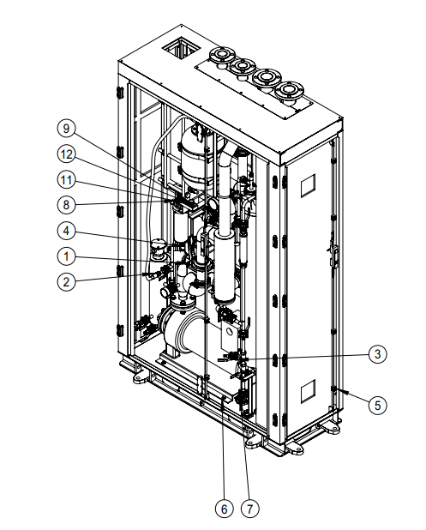

**图 1**

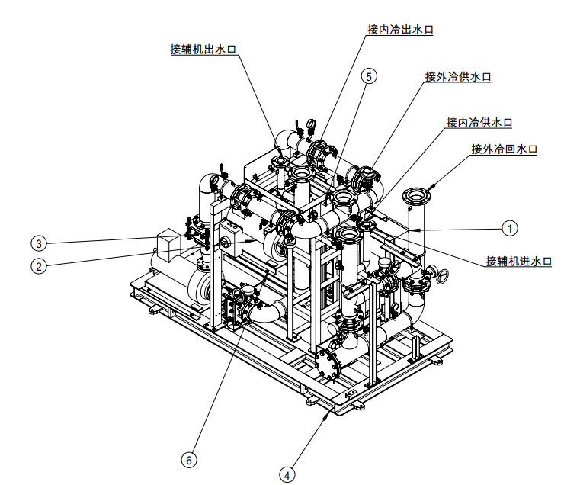

**图 2**

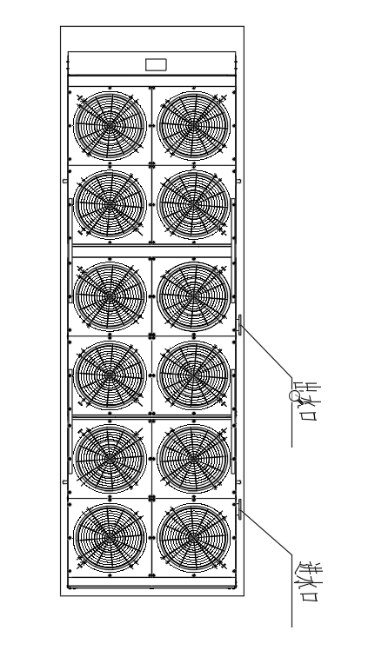

**图 3**